**Rørlægning i Ulbjerg Møllebæk (ref. nr. RIN-1461)**

**Redegørelse for, hvilke indsatser i vandplanen har til formål at gennemføre**

I vandplanen for vandopland 1.2 Limfjorden indgår en indsats for at frilægge en rørlagt strækning i Ulbjerg Møllebæk lige øst for Ulbjerg by. Rørlægningens placering ifølge MiljøGIS fremgår af kortet nedenfor. Ifølge vandplanen er rørlægningen 87m lang, med en opstrøms strækning på 0,952km.

Ulbjerg Møllebæk er i vandplanen målsat til god økologisk tilstand, hvilket ifølge vandplanen også er den nuværende tilstand.

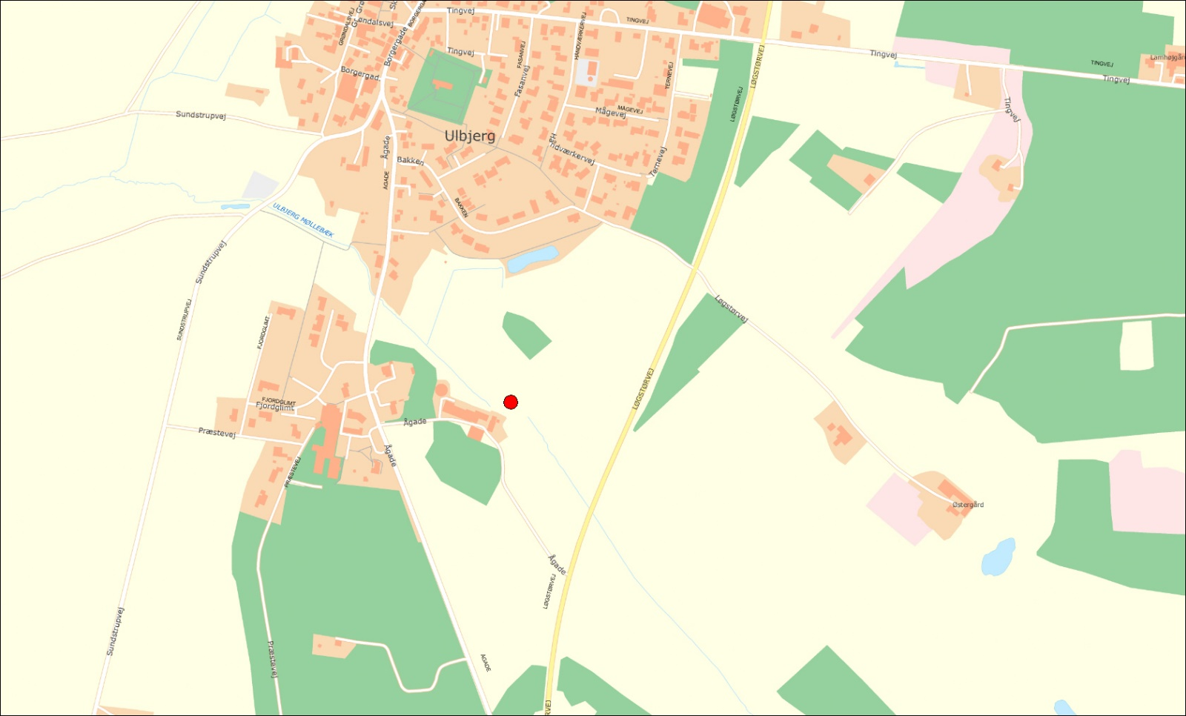

**Beskrivelse af de fysiske parametre i vandløbet**

Ulbjerg Møllebæk er et offentligt vandløb, der udspringer syd for Ulbjerg og løber ud i Lovns Bredning. Vandløbet er varieret og med godt fald og generelt gode bundforhold.

Den seneste måling efter DVFI ca. (475m nedstrøms projektområdet) er foretaget i 2007 og viste en værdi på 5, altså god biologisk kvalitet. Der er ikke foretaget målinger opstrøms spærringen.

Rørlægningen har ikke et knæk og er dermed ikke helt så lang som angivet i vandplanen, men er kun ca. 63m. Den fører under en mark der afgræsses og udgør således en bred kreaturpassage, med samme ejer på begge sider.

Ca. 20m nedstrøms rørets udløb er der en kort rørlægning (ca. 5m), der ikke udgør en spærring i vandløbet.

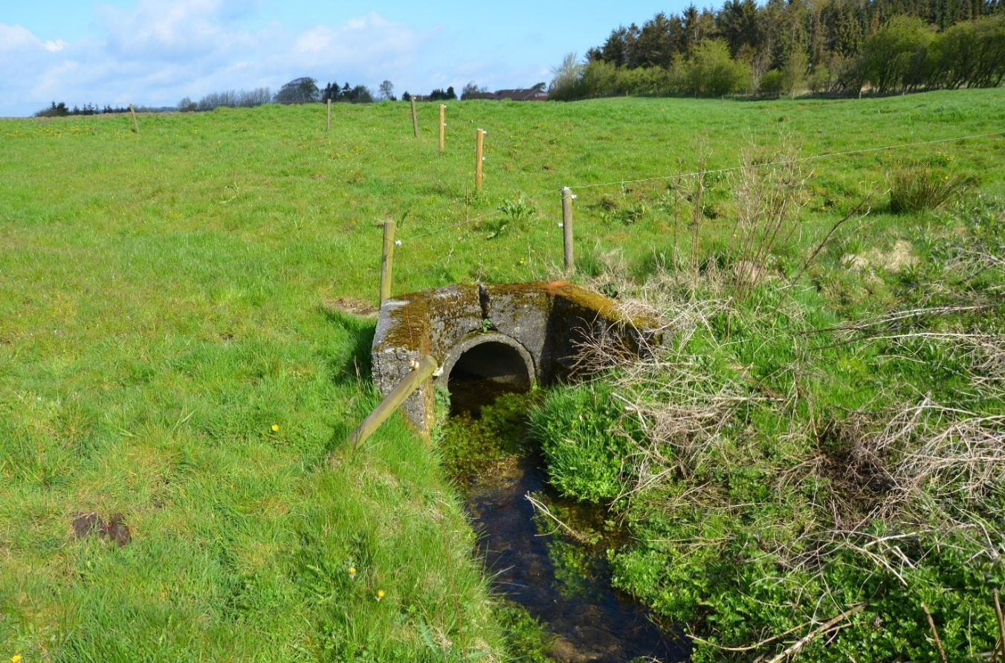

Rørindløb med frontmur

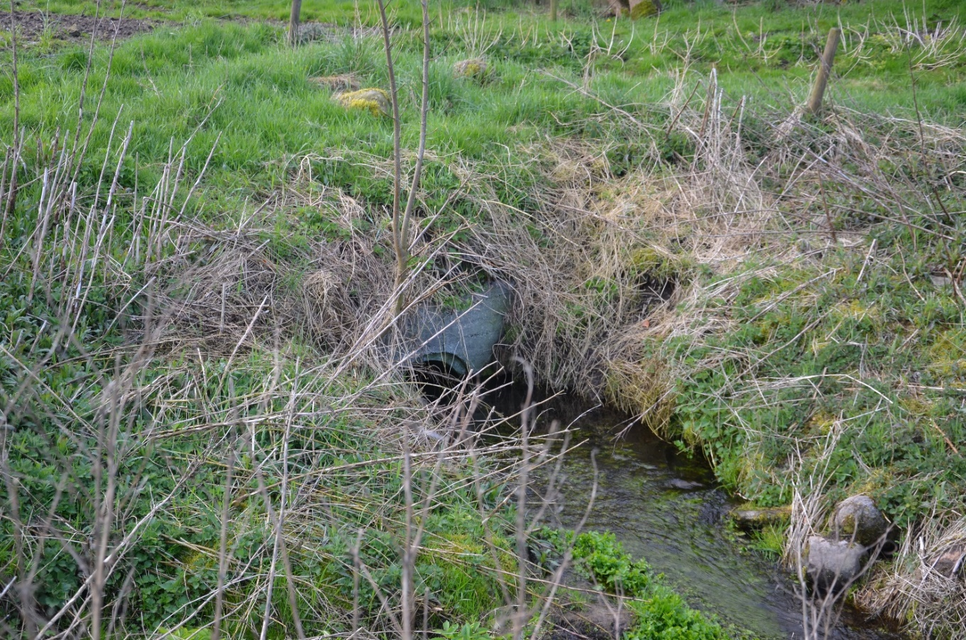

Rørudløb

Ca. 165m opstrøms denne rørlægning starter endnu en rørlægning (underføring under Løgstørvej), som er af mindst samme længde og derfor også udgør en spærring i vandløbet. Denne spærring/rørlægning er dog ikke udpeget til indsats. Ved åbning af den rørlægning der er omfattet af denne forundersøgelse vil der således reelt kun blive åbnet til en opstrøms strækning på under 200m.

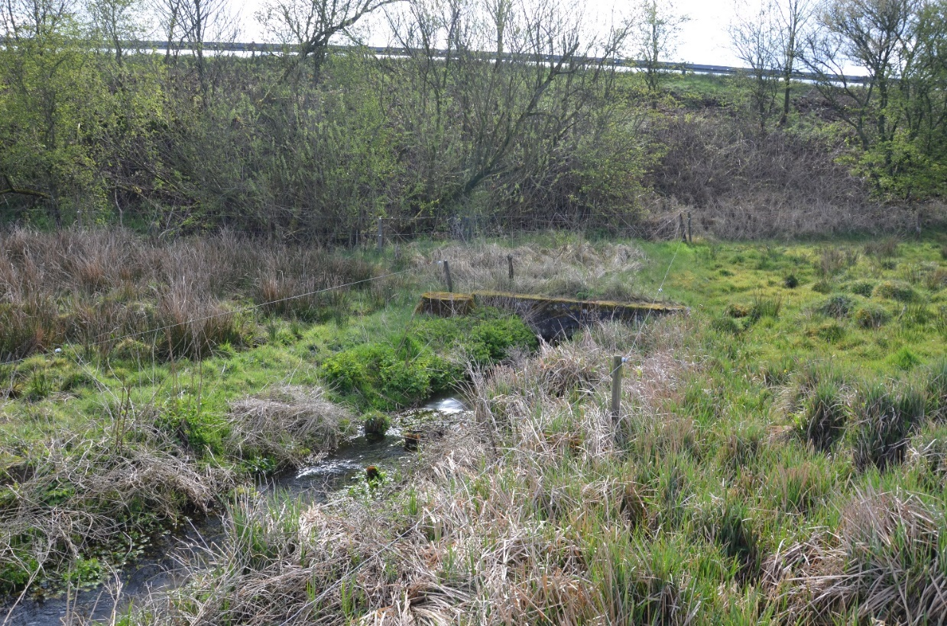

Rørlægning under Løgstørvej 165m opstrøms

Strækningen fra ca. 100m opstrøms røret under Løgstørvej til ca. 50m nedstrøms RIN-1461 er opmålt i 2016. Plot ses nedenfor. Rørlægningen ligger i st. 319-382. Røret i st. 112-168 er underføringen under Løgstørvej.



**Overordnet redegørelse for de anlægstekniske muligheder**

Rørlægningen kan frilægges. Der skal dog bevares en kreaturovergang. Det frilagte vandløb skal frahegnes således at kreaturer ikke tramper brinkerne ned.

**Projektets konsekvenser for de biologiske forhold i vandløbet**

Den nuværende rørlægning udgør i kraft af sin længde en spærring i vandløbet. Vandløbsstrækningen opstrøms er af god kvalitet, men under 200m opstrøms denne rørlægning er der endnu en rørlægning, der også udgør en spærring i vandløbet. Frilægning vil derfor ikke give fisk adgang til en lang opstrøms vandløbsstrækning, og således primært være til fordel for vandløbsinsekter og vandplanter. Den seneste måling efter DVFI ca. 500m nedstrøms spærringen viste en værdi på 5, altså god biologisk kvalitet. Frilægning vil medvirke til at fastholde den nuværende gode tilstand i vandløbet.

Ved seneste (2007) undersøgelse af fiskebestanden i forbindelse med udarbejdelse af udsætningsplaner blev der ca. 500m opstrøms projektområdet fundet en god ørredbestand, og vandløbet blev vurderet til at være et meget fint vandløb uden udsætningsbehov. Frilægning af rørlægningen kan således bidrage til at fastholde den gode tilstand.

**Projektets konsekvenser i relation til Natura 2000 direktiverne og/eller beskyttede arter**

Projektområdet er ikke beliggende i Natura 2000-område. Der er mulighed for forekomst af bilag IV-arterne Odder og Bæklampret i vandløbet. Det vurderes at projektet ikke vil have negative konsekvenser for disse arter.

**Øvrige plangrundlag**

*Naturbeskyttelsesloven:* Ulbjerg Møllebæk er beskyttet vandløb. Ved udløbet af rørlægningen er de omkringliggende arealer omfattede af Naturbeskyttelseslovens § 3 (eng).

*Kommuneplanlægning:* Arealerne er i kommuneplanen for Viborg Kommune udpeget til bevaringsværdigt landskab og værdifuldt kystlandskab. I disse områder skal naturværdierne og de kulturhistoriske, geologiske og landskabelige værdier beskyttes. Beskyttelseshensynet går forud for andre interesser. Området er desuden udpeget som økologisk forbindelseslinje.

*Andet:* Jordbunden er grovsandet jord. Området er lavbund uden risiko for udvaskning af okker.

**Myndighedsgodkendelser**

Der skal meddeles tilladelse til projektet efter vandløbsloven.

Der skal meddeles dispensation fra naturbeskyttelseslovens § 3 (beskyttede naturtyper).

**Oversigt over berørte lodsejere og deres holdning til projektet**

Der er en enkelt lodsejer, som er kontaktet i forbindelse med forundersøgelsen.

|  |  |  |
| --- | --- | --- |
| **Matr. nr. og ejerlav** | **Ejers navn og adresse** | **Tilkendegivelse** |
| 2g og 3a Tolstrup By, Ulbjerg | Ejnar Helge Ambrosius, Ågade 25, Ulbjerg, 8830 Skals | Positivt indstillet. Foreslår der etableres et mere slynget forløb, som før rørlægningen |

**Beskrivelse af eventuelle afværgeforanstaltninger**

For at lodsejeren fortsat kan afgræsse de omkringliggende arealer, som ligger tæt på ejendommens staldbygninger, skal der bevares en kreaturovergang. Det frilagte vandløb skal endvidere brinksikres og frahegnes for at sikre mod kreaturernes nedtrampning af brinkerne.

**Budget for gennemførelse af indsatsen**

Detailprojekt, udbud og tilsyn 15.000kr

Anlægsarbejde 45.000kr

I alt 60.000kr

Referenceværdi: 0,952km x 30.000kr/km = 28.560kr.

Overslaget over omkostninger overstiger referenceværdien, da den opstrøms vandløbsstrækning er kort og de anslåede omkostninger til at fjerne det lange rør er forholdsvis store.

**Konklusion**

Der kan gennemføres en frilægning af vandløbet. Dog skal der bevares en kreaturovergang. Budgettet for at gennemføre restaureringen er over referenceværdien, hvilket skyldes at anlægsomkostningerne til fjernelse af det lange rør og sikring af brinkerne skønnes til at være forholdsvis høje.

For at sikre fuld passage i vandløbet bør rørlægningen på 53m længde beliggende 165m opstrøms denne også forkortes.

**BILAG 4**

Skemaerne (1 og 2) bedes udfyldt for hver indsats, men hvis det er muligt kan der udfyldes et samlet skema for ansøgningen. Vedhæft gerne ét skema for hver indsats.

Hvis det ikke er muligt at fremskaffe data på ansøgningstidspunktet, gives oplysningerne ud fra eksisterende indsamlede data i slutrapporten. Kommunen kan fx vælge at bruge egne data, data fra vandplanerne eller data fra udsætningsplanerne for ørred på <http://www.fiskepleje.dk/vandloeb/udsaetning/oerred.aspx>, hvor der findes mål for ørredtæthed pr. 100 m2. Kommunen skal oplyse DVFI og ørredtætheden for den eller de nærmeste stationer.

Skema 1

Kun de hvide felter udfyldes

|  |  |  |  |  |
| --- | --- | --- | --- | --- |
| Indikator | | Ansøgningstidspunkt | Forventet efter evt. gennemførelse af anlægsprojektet | Forventet 3 år efter gennemførelse af anlægsprojektet |
| Seneste måling af DVFI i projektområdet* (1-7) samt dato for prøvetagningen | | 5 (18.04.2007) | 5 | 5 |
| Ørrredtæthed pr. 100 m2 samt dato for prøvetagningen | Ørredyngel | 53,4 (2007) | 60 | 70 |
| Ældre ørred | 0 (2007) | 5 | 15 |
| Antal spærringer i projektområdet | | 0 | 0 | 0 |
| Antal spærringer, der planlægges fjernet i projektområdet | | - | 0 | - |
| Km passage ved fjernelse af spærringer** | | - | km | - |
| Km rørlagte vandløb i projektområdet | | 0,063km | 0 | 0 |
| Km rørlagte vandløb, der planlægges åbnet i projektområdet | | - | 0,063km | - |
| Km passage ved åbning af rørlagte vandløb** | | - | 0,952km | - |
| Restaurering (gydegrus mv.) i projektområdet | | - | 0km | - |

* Projektområdet er den vandløbsstrækning som projektet omfatter

** Km passage måles som ved omkostningseffektivitet, dvs. den potentielle længde til vandløbsspids

Skema 2 information omkring datas oprindelse - ørredtæthed (sæt X og anfør årstal og afstand i km). Udfyldes for hver indsats. Vedhæft gerne ét skema for hver indsats.

|  |  |  |
| --- | --- | --- |
| Ørredtæthed er (anfør årstal og afstand i km) | **år** | **km** |
| I Egne data fra projektområdet målt (år): | år | - |
| II Data fra udsætningsplanernes målestationer: |  | |
| 1) i projektområdet målt (år) | år | - |
| 2) antal km fra projektområdet målt (år) | 2007 | 0,5Km |